Образцы запросов, которые стоит разослать партнерам в связи с налоговой реформой

В 2025 году из-за налоговой реформы ваши контрагенты могут сменить налоговый режим или стать плательщиками НДС. А может, и то и другое одновременно. Смотрите, какие запросы разослать партнерам, чтобы распланировать вычеты и расходы на 2025 год и узнать, как изменятся покупные цены из-за нововведений.

Узнайте, планируют ли контрагенты на общей системе переходить на упрощенку
Теперь те, кто раньше работал на общем режиме, вправе перейти на УСН: лимит доходов для применения спецрежима повысили. Законодатели разрешили большему количеству компаний использовать упрощенку. Если прошлогодние доходы ваших партнеров вписываются в новый лимит — 450 млн руб., уточните, останутся ли партнеры с января на общем режиме или планируют переход на УСН. Разошлите контрагентам запрос, чтобы узнать, какой налоговый режим они выберут, как будут платить НДС, собираются ли менять цены на свою продукцию или услуги. Эта информация поможет распланировать себестоимость продаж вашей компании и определиться с ценами на следующий год. Пример запроса ниже.
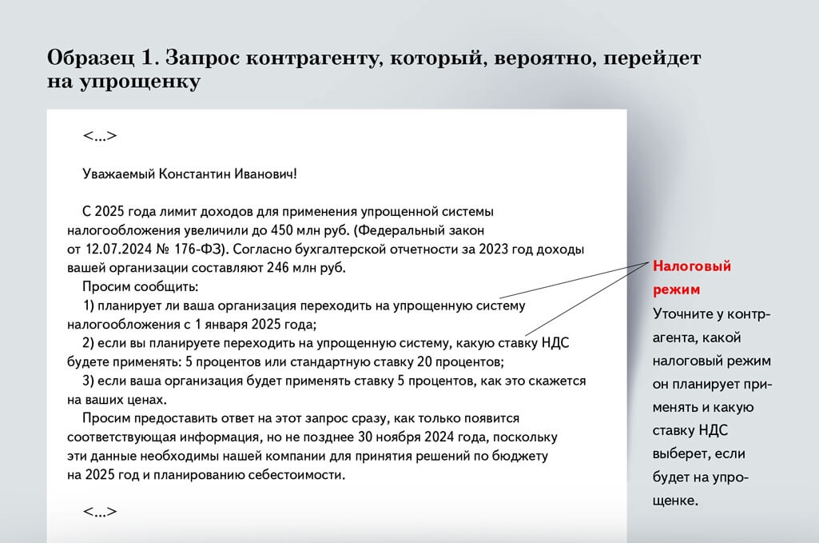
Если выяснили, что контрагент планирует повышение цен из-за новой налоговой обязанности, то заключите с ним дополнительное соглашение и опишите в нем изменения. Например, укажите новую цену за товар или услугу, ставку и сумму НДС. Если вы на общей системе, то сможете заявить налог к вычету на основании счета-фактуры контрагента по любой ставке. А если вы на УСН, то получите вычет, только если сами будете платить НДС по стандартной ставке 20 процентов.
Выясните у контрагента, планирует ли он платить НДС
Со следующего года упрощенщики становятся плательщиками НДС. Если есть вероятность, что контрагент начнет платить НДС с 2025 года, то отправьте ему запрос. В нем уточните, станет ли партнер плательщиком налога с 2025 года, и если да, то какую ставку будет применять: 5, 7, 10 или 20 процентов. Возможно, ему будет доступна нулевая ставка НДС.
Благодаря запросу вы спланируете суммы вычетов НДС и расходы, на которые может рассчитывать ваша компания. Если партнер на УСН выберет пониженную ставку НДС, то вы будете заявлять меньше вычетов, чем если бы он платил налог по общей ставке 20 процентов. Ниже образец запроса партнеру.
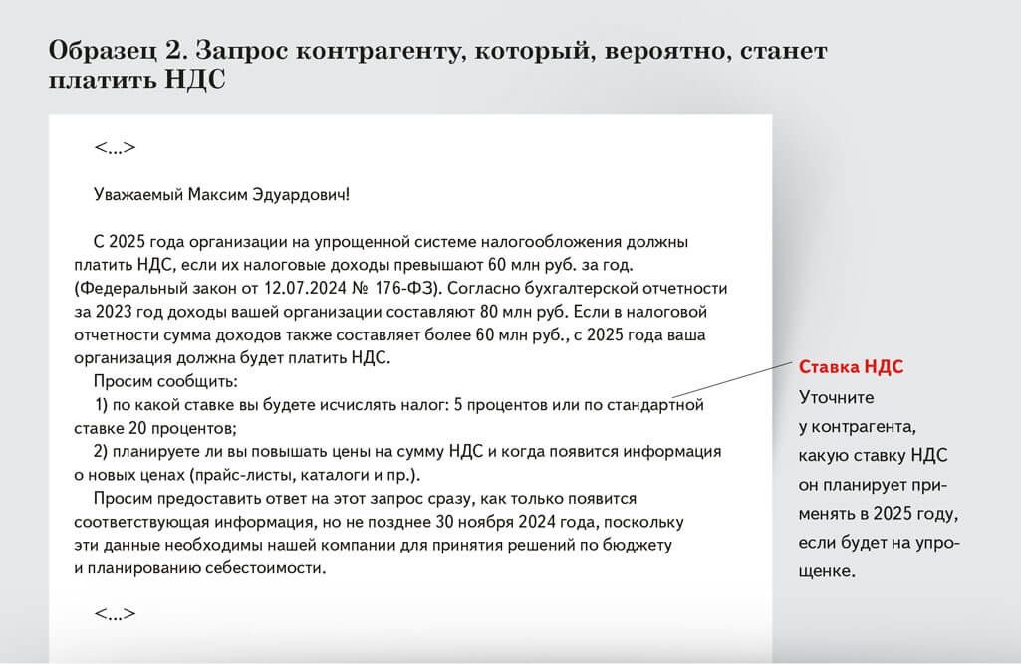
Когда получите от партнера всю необходимую информацию, предложите ему заключить дополнительное соглашение, чтобы зафиксировать в нем порядок вашей совместной работы. В допсоглашении укажите новую цену товара или услуги, ставку и сумму НДС и введите порядок уплаты авансов за поставки товаров или услуг, которые планируются в 2025 году. Также стоит зафиксировать в документе порядок передачи счетов-фактур. Это поможет избежать будущих споров с контрагентом. Также рекомендуем утвердить в допсоглашении сроки передачи счета-фактуры и неустойку за опоздание с документом.
Шаблоны запросов и дополнительных соглашений, которые стоит разослать партнерам до конца года, найдете в сервисе Главбух Контрагенты. Введите в поисковую строку сервиса ИНН своего партнера. Вы автоматом получите подсказки по работе именно с этим контрагентом и готовый шаблон письма, которое полезно ему отправить, чтобы узнать о планах по работе с НДС.
ДАРЬЯ ШУЛЬГА,эксперт журнала «Главбух»
Журнал «Главбух» №22, 2024

